河北省古籍保护中心 2013

工作简报

本期要目

- 《河北省珍贵古籍名录图录》出版工作启动
- 省古籍保护中心组织参观第四批国家珍贵古籍特展
- 省中心网站举办省珍贵古籍名录书影展览
- 石汉基先生向省图书馆捐赠贝叶经
- 珍品赏析

河北省古籍保护中心 编 印
2013年第2期（总第11期） 2013年12月30日

目 录

古籍保护工作动态 2
中国图书馆学会年会分会场：“古籍整理保护与阅读推广”学术会议 2
《河北省珍贵古籍名录图录》出版工作启动 3
省古籍保护中心组织参观第四批国家珍贵古籍特展 3
河北省古籍保护中心网站举办省珍贵古籍名录书影展 6
培训学习 6
省中心派员参加《全国古籍普查登记目录》审校人员培训班 6
我省古籍业务骨干参加“民国时期文献普查工作培训班” 8
捐贈信息 9
石汉基先生向省图书馆捐赠《贝叶经》 9
珍品赏析 10
佩文韵府一百六卷拾遗一百六卷 10

古籍保护工作动态

中国图书馆学会年会分会场：

“古籍整理保护与阅读推广”学术会议
2013年11月7日中国图书馆学会年会在上海世博中心会场隆重开幕。本届年会主题是“书香中国—阅读引领未来”。国家古籍保护中心办公室在上海世博展览中心第5分会场，组织召开“古籍整理保护与阅读推广”学术会议。会议邀请社会知名学者、中国图书馆学会学术研究委员会古籍整理与文献保护专业委员会成员和各省古籍保护中心负责人、图书馆古籍工作者，就开展中华历史文献典籍阅读推广的内容、方式、机制，古籍阅读服务与保护等问题进行研讨。河北省图书馆副馆长、河北省古籍保护中心副主任顾玉青参加会议。
会议由国家古籍保护中心办公室主任助理王红蕾主持，大连图书馆终身名誉馆长张本义做“图书馆与古籍经典阅读”主旨演讲。古籍整理与文献保护专业委员会专家就“古籍整理与文献保护”做专题发言。专家们分析了古籍保护的现状，提出了许多值得借鉴的古籍保护方法，同时号召全社会动员起来，为古籍保护献言献策，保护好我们民族的宝贵财富。

《河北省珍贵古籍名录图录》出版工作启动
继首批《河北省珍贵古籍名录》及“河北省古籍重点保护单位”于2011年6月由省政府公布以来，第二批省珍贵古籍名录和古籍重点保护单位于今年6月份正式由省政府公布。为了宣传我省古籍保护工作的成果，展示燕赵大地灿烂的文化，我省中心与国家图书馆出版社于11月就《河北省珍贵古籍名录图录》的出版工作签订了合同。目前各馆正在加紧进行书影扫描和文字工作，有望明年完成出版工作。
此图录成品尺寸：210x285mm（大16开），约480页，30印张，四色彩印，内文用进口120克纯质纸，精装。

省古籍保护中心组织参观第四批国家珍贵古籍特展
2013年12月3日到25日，“古籍普查重要发现暨第四批国家珍贵古籍特展”在国图展出。这一活动是由文化部、国家文物局主办，国家图书馆（国家古籍保护中心）承办，全国60家公共图书馆、高校图书馆、博物馆、民族宗教系统等古籍收藏机构联合举办。
展览从第四批《国家珍贵古籍名录》1516部古籍文献中精选110余部极具代表性的古籍珍品展出。展品包含甲骨文、敦煌遗书、宋元旧拓、古代舆图、民族古籍和外文善本等，不少珍贵文献为首次面向公众展出。其中河北大学选送的清抄本〔四库呈交本〕《秘阁元龟政要十六卷》也参加展出。
河北省古籍保护中心组织全省古籍收藏单位同仁于2013年12月20日参观本次展出。包括河北省图书馆、石家庄市图书馆、保定市图书馆、河北师大图书馆、河北大学图书馆及武安市图书馆在内的6家单位17位同仁参观特展，并于当日上午听取了古籍保护专家李致忠先生的“古籍普查重要发现”专题报告。在报告会中李致忠先生介绍了宋台州公使库本《扬子法言》、徐州市图书馆藏宋刻本《四书章句集注》、北宋刻本《礼部韵略》、宋刻本《乖崖张公语录》等本次展出中出现的一些精品古籍。
辽宁省图书馆藏的宋台州公使库本《扬子法言》，墨色莹洁，初刻精印，弥补了台州本“三子”的空缺，也证明唐仲友在台州刻三子是一件不争的历史事实。
徐州市图书馆藏的宋刻本《四书章句集注》直至开展古籍普查后才得以重现于世。这部《四书章句集注》字体端正，纸细墨纯。印纸是由三层薄纸粘裱在一起之后刷印的。这种以三层薄纸粘裱在一起再行刷印的书叶，十分珍贵。
当天下午，省中心负责人带队来到了位于国家图书馆总馆北区的展览馆，在国图工作人员的带领下参观了古籍特展。甲骨文作为重要出土文献首次入选《国家珍贵古籍名录》，展览中我们看到了其中的18件精品，同时配以拓片和内容丰富的展板，工作人员向我们介绍了甲骨的发现、释读、科学发掘、研究等情况。
抄本由于流传较少，在留存原书、校勘版本等方面都具有不可替代的价值，出于名家抄写、校订的精抄本则尤为珍贵。此次参展的明周荣起抄的彩绘本《本草图谱》，图文并茂，相映生辉；吕无党家抄本《明史抄略》，密行小字，刚劲有致；清内府四色抄本《江流记》，用黄红绿黑四种颜色手工抄写，其工整程度不亚于现代印刷，非常有特色，是为稀世珍品。
青岛市博物馆藏的《鹤轩笔札》为蒲松龄的稿本。稿本作为书籍写作的最初形态，出于著者之手，最为可信和珍贵。《鹤轩笔札》是蒲松龄南游江苏宝应、高邮为孙蕙幕宾时，代笔的书启、公文、谕告等，为康熙九年(1670)十月至康熙十年五月间所书80篇文稿。此稿本展示蒲松龄少为人知的经历和思想，有助于读者在政治历史、学术思想等方面上获得更新、更全面的认识。另外还有中国第一位驻外大使郭嵩焘所著《[光绪]湘阴县志》稿本，经曾国藩批校，更显珍贵。
此次展出中还有一批来自各民族的精选文字古籍真品286部，涵盖藏文、回鹘文、西夏文、蒙古文、察合台文、彝文、满文、东巴文、傣文、水文、古壮字、布依文等12种民族文字。
通过此次的参观学习，进一步认识到了中华典籍是民族文化的载体，是中华文明的根脉。在今后的古籍整理保护工作中应更加认真和谨慎，以期更好地揭示珍贵文献典籍的重要价值，弘扬和传承中华民族优秀典籍文化。

河北省古籍保护中心网站举办省珍贵古籍名录书影展
为了贯彻国务院办公厅《关于进一步加强古籍保护工作的意见》精神，河北省古籍保护中心于2009年、2012年分两批组织了全省珍贵古籍名录的申报工作。首批有159部古籍入选，第二批有145部古籍入选。
为加大我省古籍保护宣传力度，展示我省古籍保护工作开展以来所取得的成果。省古籍保护中心从首批和第二批《河北省珍贵古籍名录》中各精选20部古籍，在河北省古籍保护中心网站举办省珍贵古籍名录书影展览。该展提供精美书影，简明叙录，以飨读者。

培训学习

省中心派员参加

《全国古籍普查登记目录》审校人员培训班
自“中华古籍保护计划”实施以来，全国古籍普查登记工作进展顺利。为加快全国古籍普查登记目录出版工作进度，总结普查登记工作阶段性成果，解决工作中出现的问题，今年由国家古籍保护中心有计划组织举办了五期“《全国古籍普查登记目录》审校人员培训班”，来自全国公共图书馆、高校图书馆、博物馆的古籍普查登记目录审校人员参加了培训，培养了一批古籍普查登记目录审校业务骨干。
国家古籍保护中心副主任、国家图书馆副馆长张志清在“第一期《全国古籍普查登记目录》审校人员培训班”致辞中强调了古籍普查登记工作的重要性，希望各单位加快进度、克服困难、互相协作，早出成绩。
古籍普查审校人员培训班培训内容包括古籍普查登记目录审校标准讲解及实践、《全国古籍普查登记目录》编纂出版流程及要求等。各期培训班分别邀请了浙江省图书馆特藏部副主任陈谊和辽宁省图书馆古籍部主任刘冰为学员讲解古籍普查登记审校工作规范，并请来国家图书馆出版社《全国古籍普查登记目录》出版组宋志英博士为培训班学员讲解《全国古籍普查登记目录》的编纂要求和出版流程等细节。每期培训班期间都举行座谈会，就古籍普查登记目录审校标准及常见问题进行讨论，形成了统一的古籍普查登记目录审校标准。
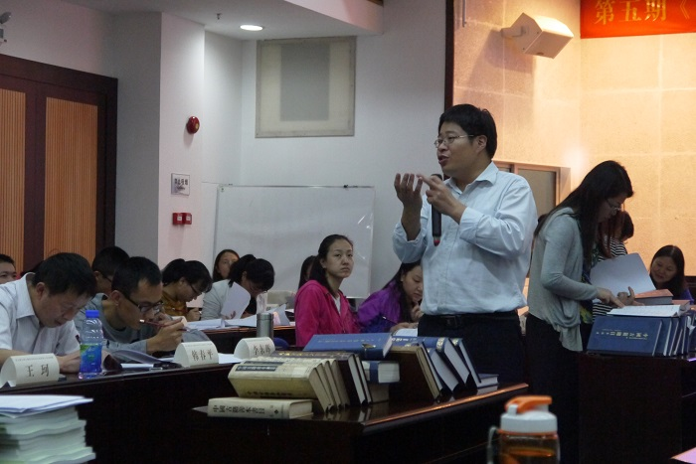

培训班的举办对《全国古籍普查登记目录》出版工作具有重要意义。通过培训，学员们的审校能力得到进一步提升，为提高古籍普查登记目录的出版速度和质量提供了保障。
在举办的五期培训班中，河北省古籍保护中心派员分別参加了其中两期培训。近年来，通过参加国家古籍保护中心举办的各种培训班，并在古籍普查实践工作中不断磨练，河北省古籍保护队伍日渐成熟。

我省古籍业务骨干参加“民国时期文献普查工作培训班”
2013年9月15日到18日，由国家图书馆主办、辽宁省图书馆承办的“民国时期文献普查工作培训班”在沈阳举办。 来自东北、华北八省市各级各类图书馆共73位学员参加了培训。本次培训的主要内容为民国时期图书书目数据著录、标引及数据描述，同时介绍民国时期文献普查平台和利用联编系统上传数据。
辽宁省图书馆馆长王晓雯、国家图书馆业务处副处长梁爱民、辽宁省图书馆副馆长杜希林出席开班式。王晓雯馆长介绍了辽宁省图书馆民国时期文献保存保护情况。梁爱民向学员介绍了民国时期文献保护计划的工作进展。
河北省古籍保护中心选派河北省图书馆、石家庄市图书馆、保定市图书馆、武安市图书馆、河北大学图书馆、河北师范大学图书馆等6家单位8名从事古籍工作的业务骨干参加了培训。通过培训，进一步深化了对于民国时期文献普查工作的认识，提升了著录及标引技巧，明确了工作思路。此次培训为全省的民国文献普查工作培养了人才，进一步推进了我省的民国文献保护工作，确保全省的民国时期文献联合目录数据的规范化与标准化将起到重要作用。

捐贈信息

石汉基先生向省图书馆捐赠《贝叶经》

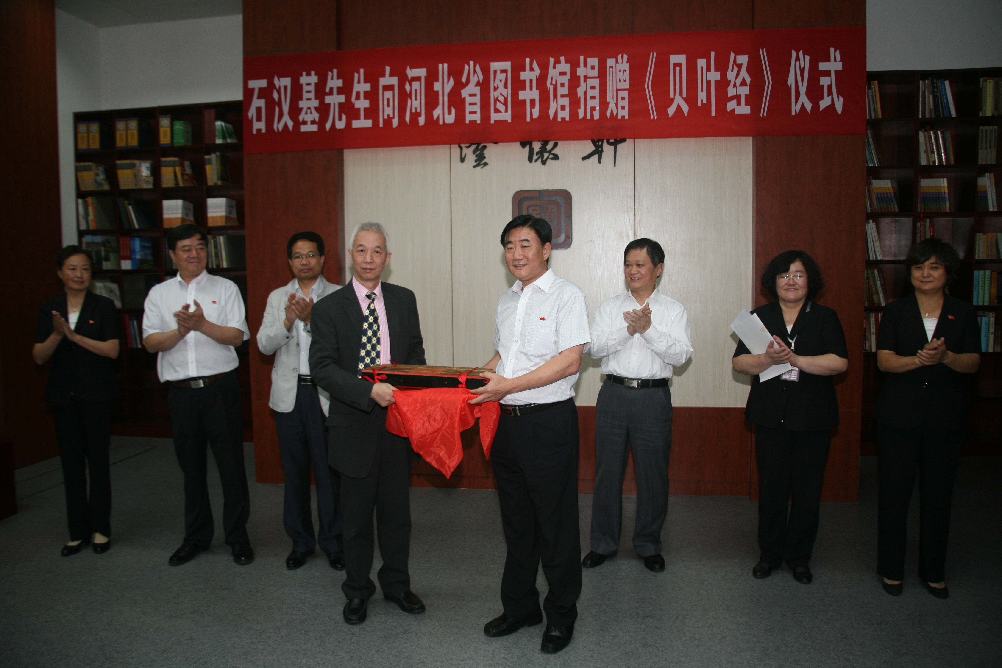
李春来馆长接收石汉基先生捐赠的贝叶经

2013年9月25日下午，在河北省图书馆四楼地方文献阅览室举行石汉基先生向河北省图书馆捐赠《贝叶经》仪式。河北省文化厅副厅长彭卫国，公共文化处处长王俊海出席捐赠仪式。河北省图书馆馆长李春来代表省图书馆接收捐赠，并向石汉基先生颁发入藏证书。
石汉基先生现任全国政协委员、香港汉荣书局董事长、总经理，是“文化书使”石景宜的长子。1978年起，石汉基协助其父管理香港汉荣书局，参与石景宜各种捐赠书籍活动。石景宜逝世后，石汉基承继父亲“沟通两岸文化交流，致力建立书香社会”的志向，秉承父亲的“书使精神”，继续无偿给大陆各地图书馆赠送港台或国外出版的各类书籍。据不完全统计，自1978年后，石景宜与石汉基父子俩先后向全国200多个城市，1500多个图书馆（大学、科研机构）捐赠港台版图书650余万册，价值超过4亿港元。他们赠书报国的义举，收到了海峡两岸和香港地区人民的尊敬。
石汉基先生此次向河北省图书馆捐赠的南传佛教藏经巴利文版《贝叶经》，是佛教现存藏经中最珍贵的文化瑰宝，是研究古代东方哲学、艺术、历史的珍贵史料。

珍品赏析

佩文韵府一百六卷拾遗一百六卷
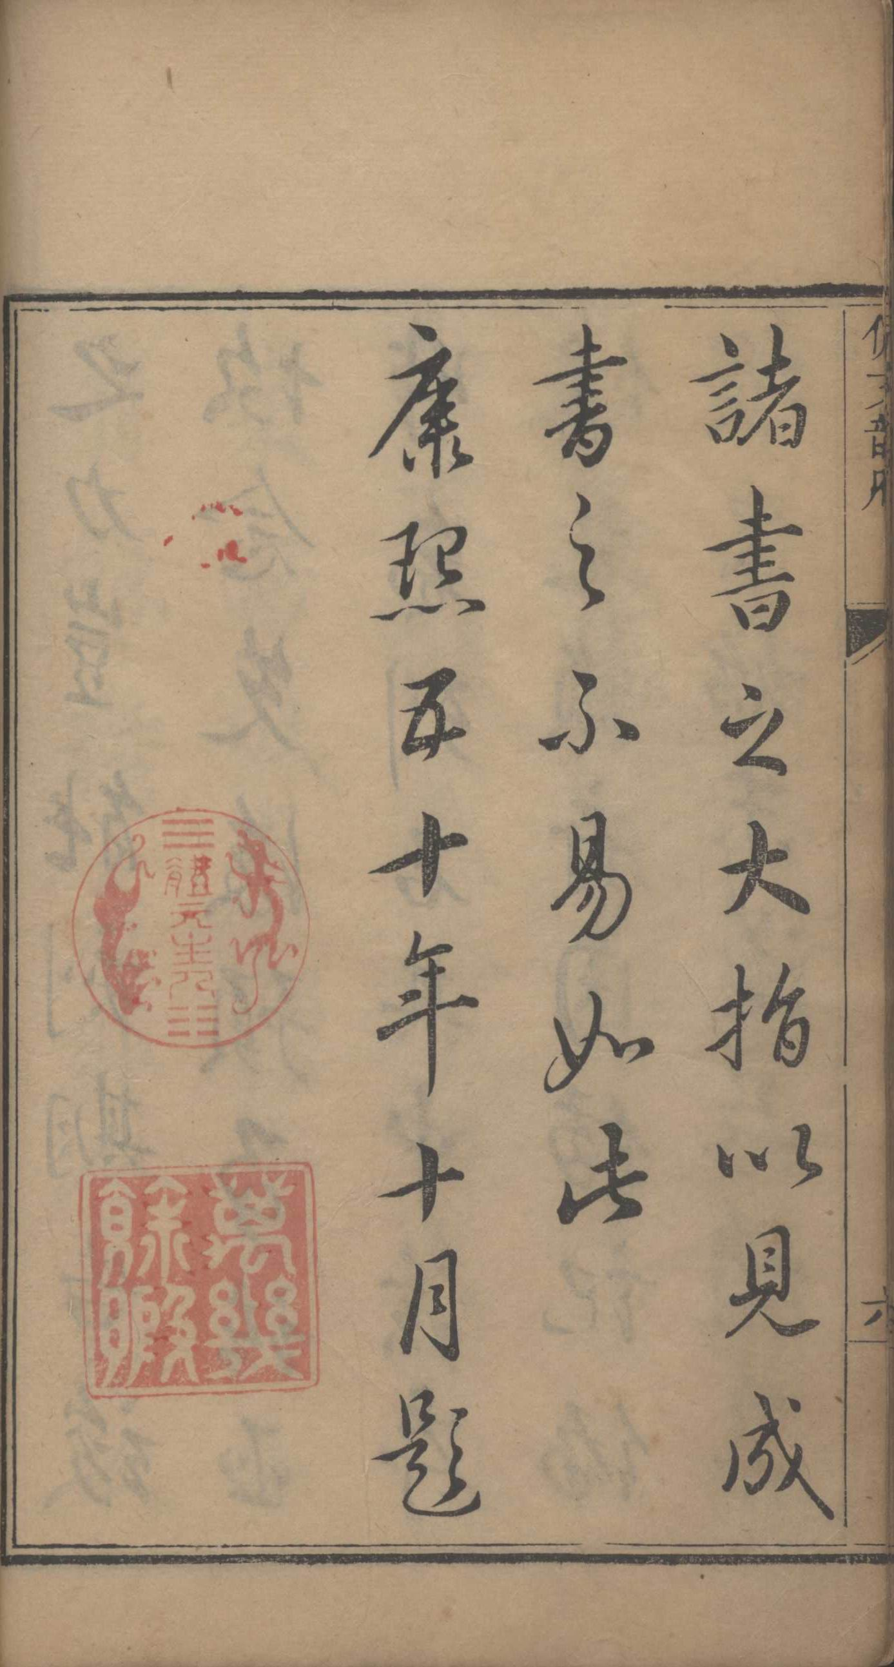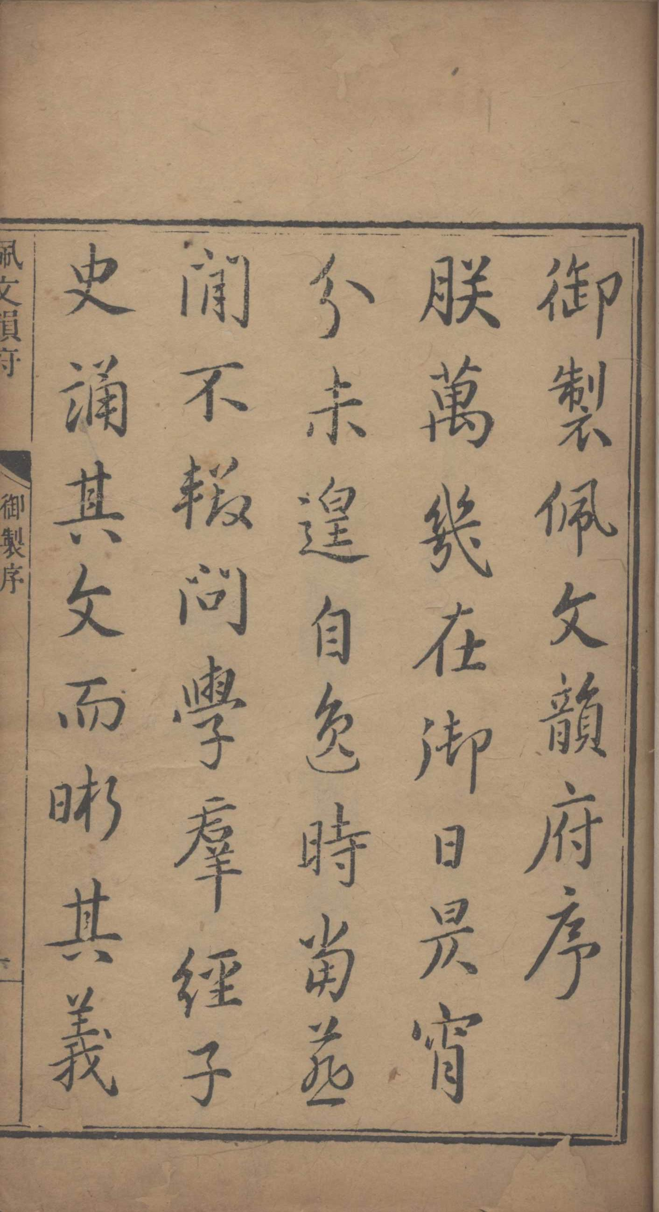

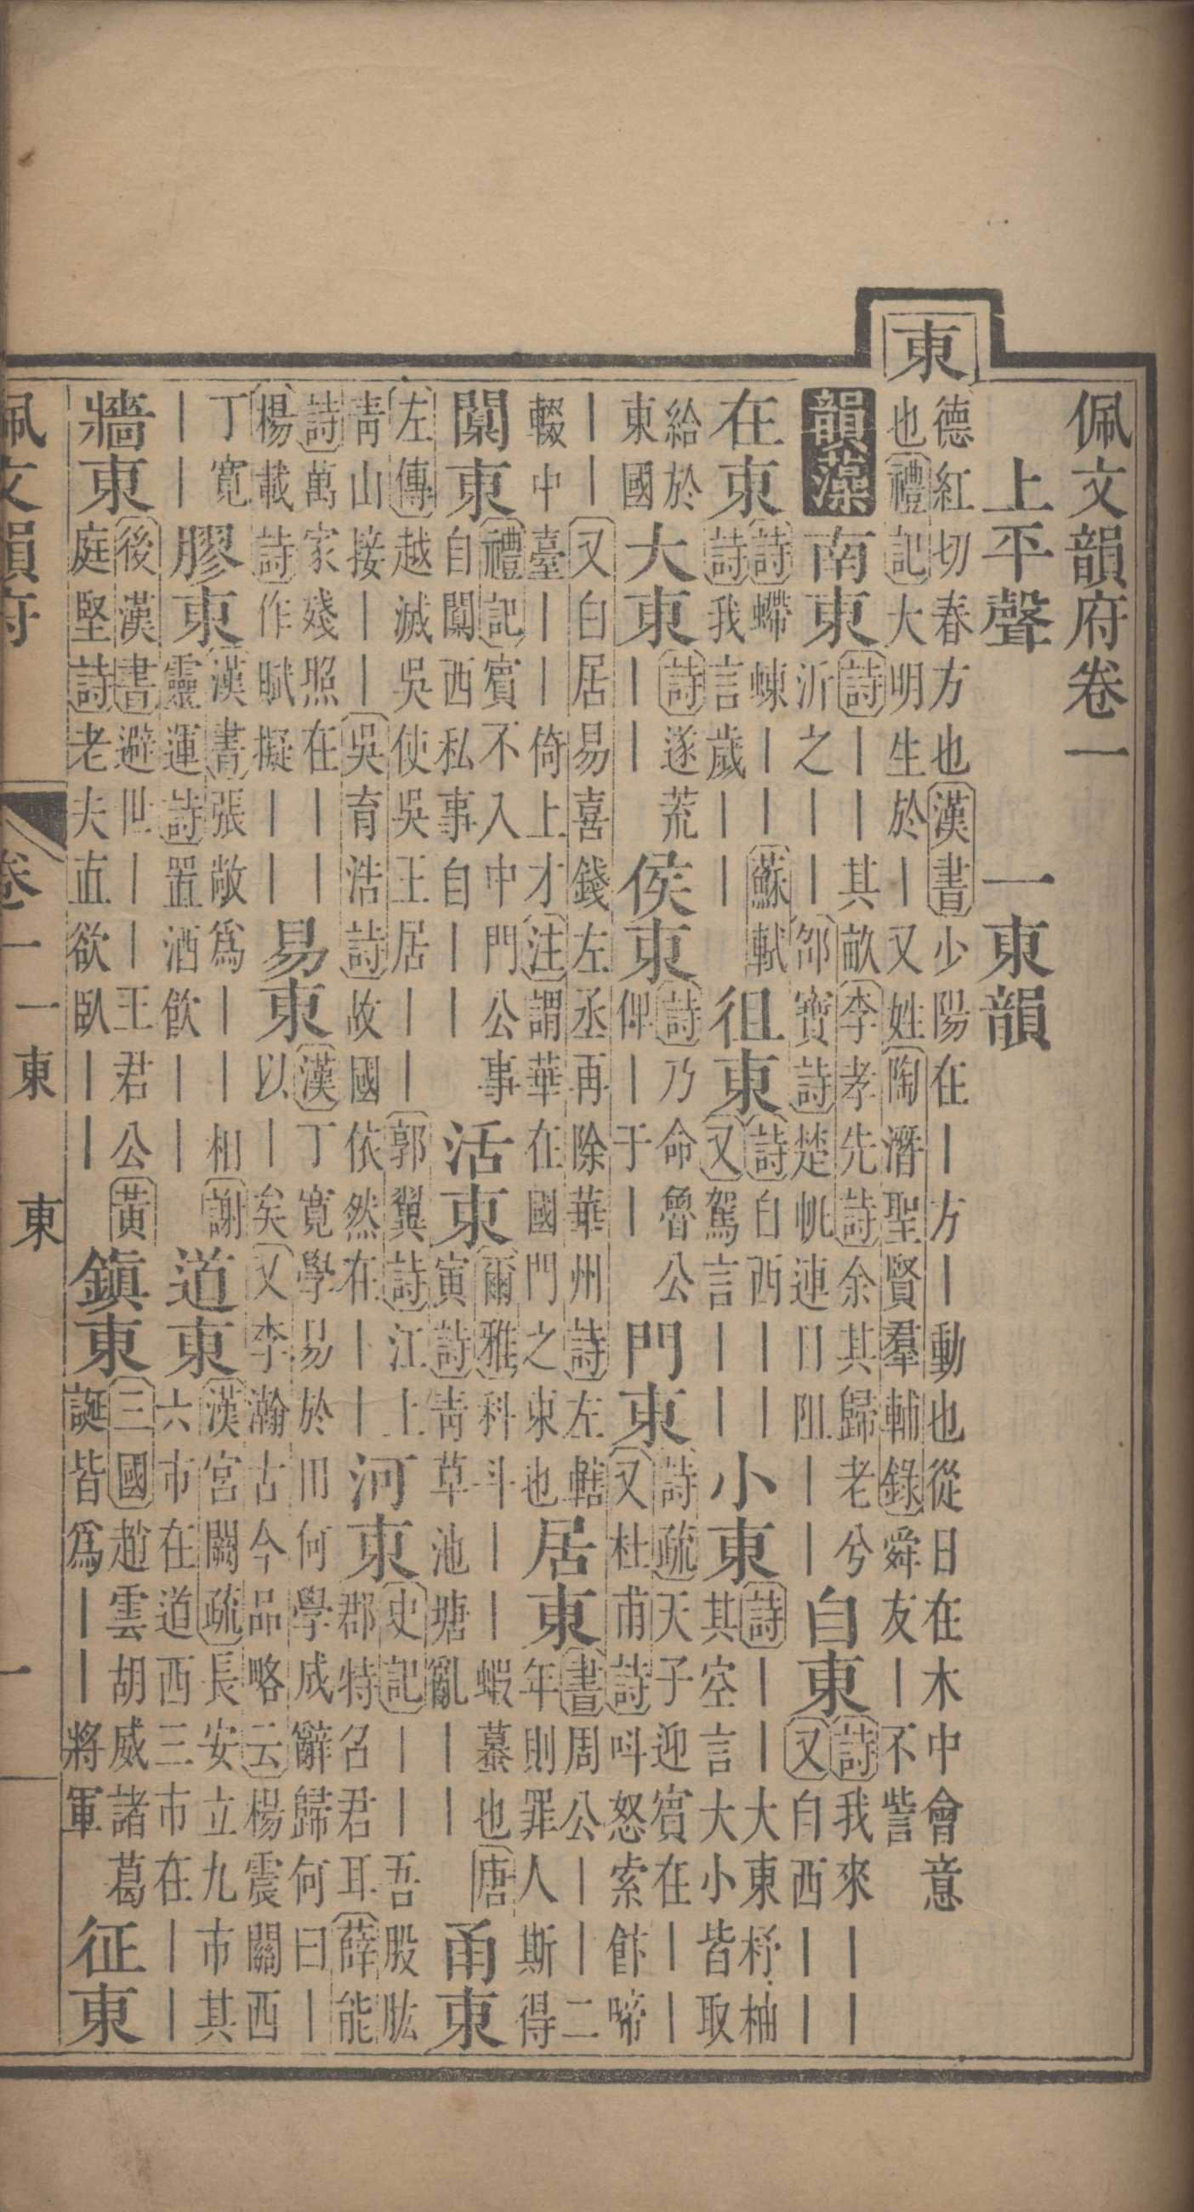

《佩文韵府》一百六卷拾遺一百六卷，康熙五十年内府刻本。是书板框高16.5厘米，宽11.5厘米，白口，四周双边，半叶行数12行，每行25字。一百六十册，二十八函。
是书为康熙四十三年张玉书等奉敕编。全书以元阴时夫《韵府群玉》及明凌稚隆《五事韵瑞》等书为基础，并博考群书增补而成。盖自有韵府以来，此书为最浩博，共收单字10252个，按其读音分别归入明清时通水韵一百零六个韵部中。此书卷帙浩大，内容丰富，资料详实。
该书卷前有康熙五十年御制序及次纂修监造职官姓氏，序后钤“体元主人”圆形阳文章和“万几余暇”方形阴文章。全书字体工整，间架疏朗，版印精良，保存完好，是清初朝廷组织编纂的代表性巨帙原本，实为清初内府刻本中不可多得之精品。根据文化部颁发的《古籍定级标准》，定为一级古籍。国家第一批珍贵古籍名录已将大连图书馆所藏此版《佩文韵府》收录。入选第二批河北省珍贵古籍名录。此书现为河北省图书馆珍藏。

河北省古籍保护中心工作简报

2013年第2期（总第11期）

地址：石家庄市东大街46号 邮政编码：050011
电话：0311-86662236 86662237 电子信箱：hbgjbh@163.com

